創星滙獲港大LSR支持辦高校體驗營 教授太空創業 招香港以外中學生

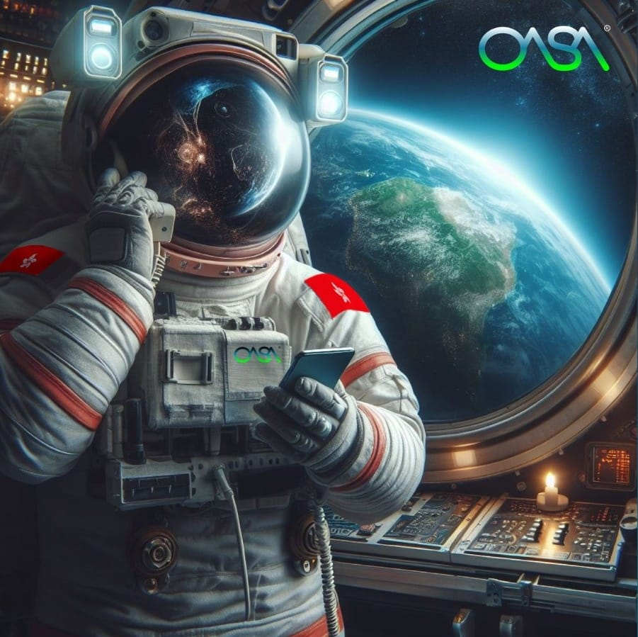

來自香港特區的航天載荷專家黎家盈博士，近日隨神舟二十三號升空，正在太空執行任務；香港航天科研比以往更受關注。黎家盈的母校香港大學早於2017年創立太空研究實驗室(Laboratory for Space Research，LSR)。暑假將至，不少遊學團都會提到參觀大學校園的行程。其中，創星滙(Orion Astropreneur Space Academy，OASA)提供參觀港大太空研究實驗室的課程體驗營，核心理念是極具前瞻性的「太空創業」；港大太空研究實驗室總監柏坤霆將親身授課，招生對像是香港特區以外的高中學生。

在深圳以至整個大灣區內地城市，家長們正重新審視國際化的高等教育。送子女到美、英、澳等地的家長越來越少；取而代之的是，擁有5所全球百強大學的香港，已成不少家長心目中的首選目的地。

香港的大學入學競爭非常激烈，僅憑優異成績並不足夠。眾所周知，大學期望學生具備獨立思考、以英語辯論、團隊合作精神以及為人有誠信等特質。不過，這些能力豈能一蹴而就，迅速得到？要判斷子女是否能適應國際教育的嚴苛要求，最好的方法之一，就是安排他們參加包含有他們心儀大學的參觀課程。
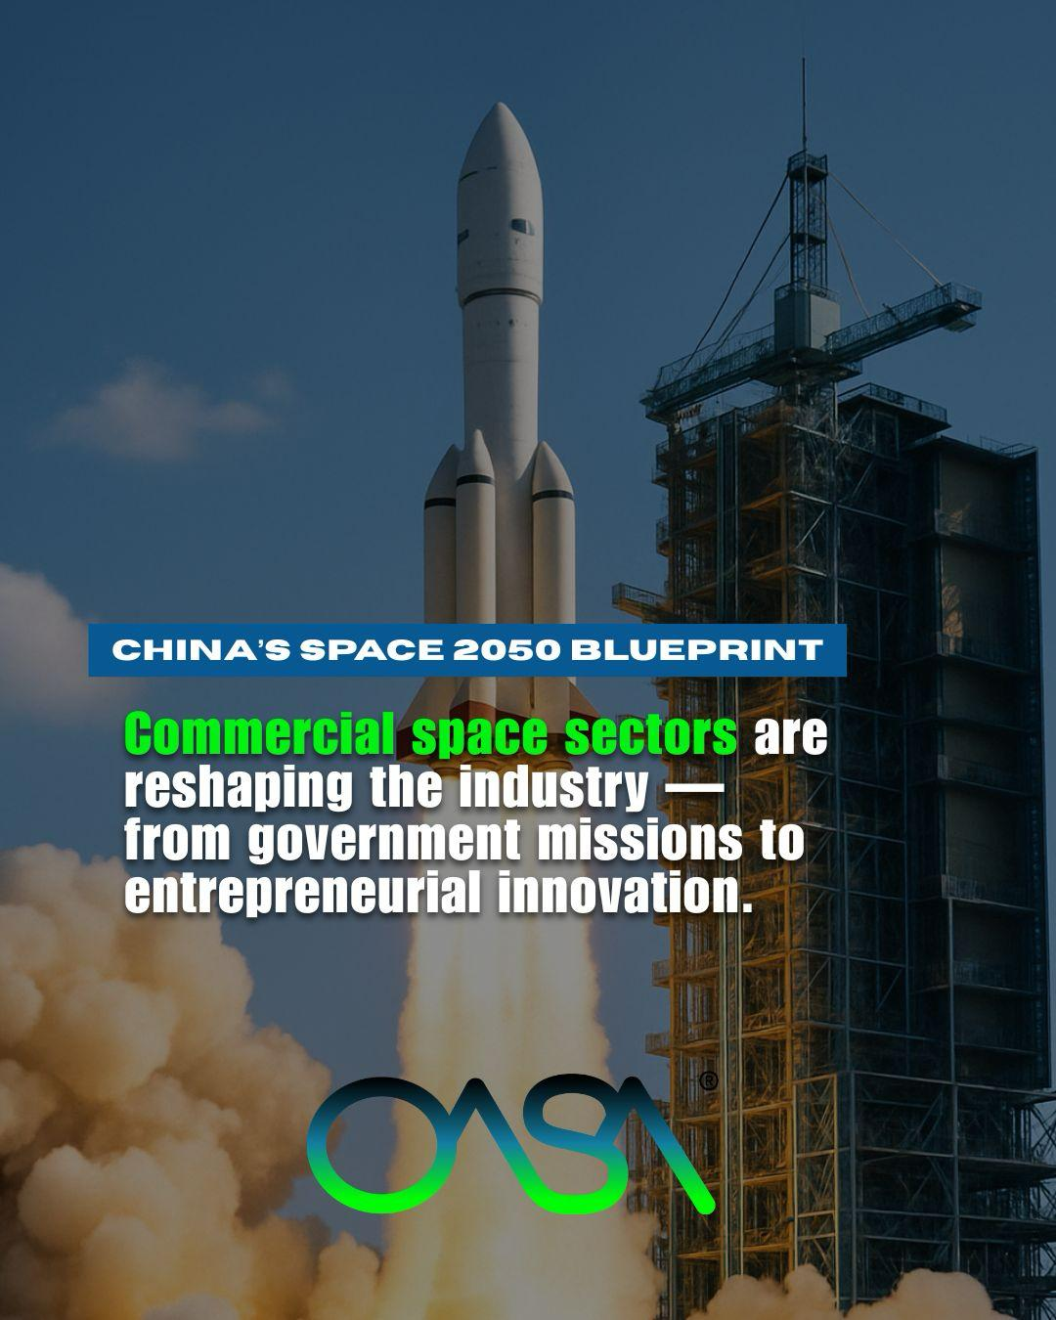

在港大太空研究實驗室支持下，創星滙將於今年7月27至31日以及8月10至14日，舉辦兩期5日4夜的「香港高校科技體驗營」，課程將以英語授課。

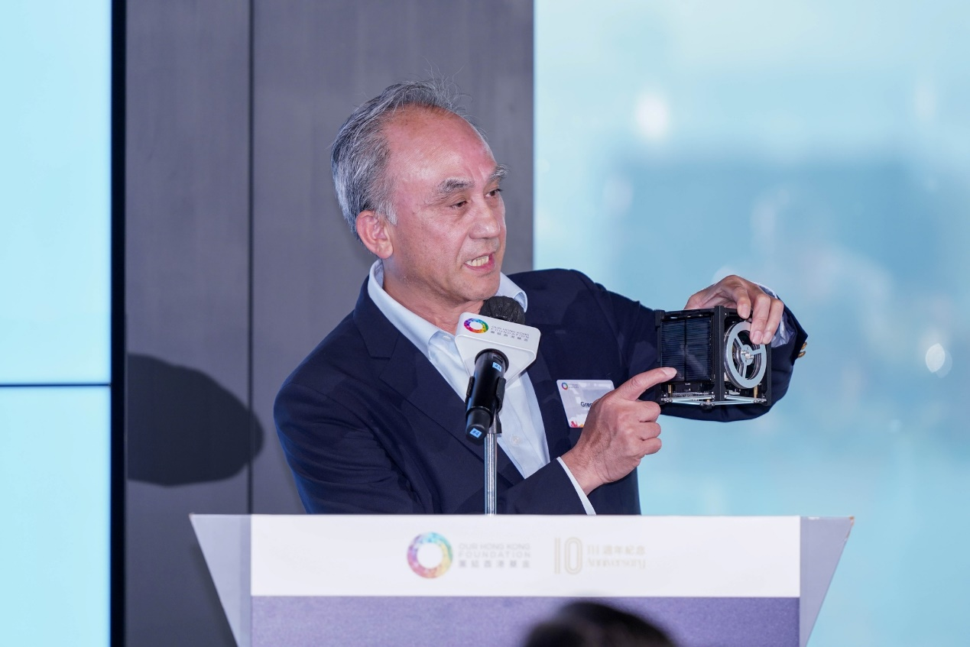
核心理念一太空創業
創星滙代理行政總裁及院長李嘉樂教授解釋，體驗營的核心理念「太空創業」是太空科學、人工智能(AI)與創業精神的融合。在太空、數據與自動化將驅動經濟發展的未來，學生必須學會跳出教科書框架思考。他續說，目前香港沒有任何大學提供這條獨特的創業途徑，部分原因在於大學導入新課程至少需要3年時間，而「商業太空」這個主題的發展速度太快，且充滿了令人振奮的潛力。

他又指出，創星滙的教學團隊匯聚了與香港大學，以及美國亞利桑那州立大學(ASU)和法國國際太空大學(ISU)等國際頂尖太空研究相關機構有密切聯繫的教授與專家，「接觸多元的教學風格及全球頂尖學者，將有助學生理解全球化教育真正所需的素養」。
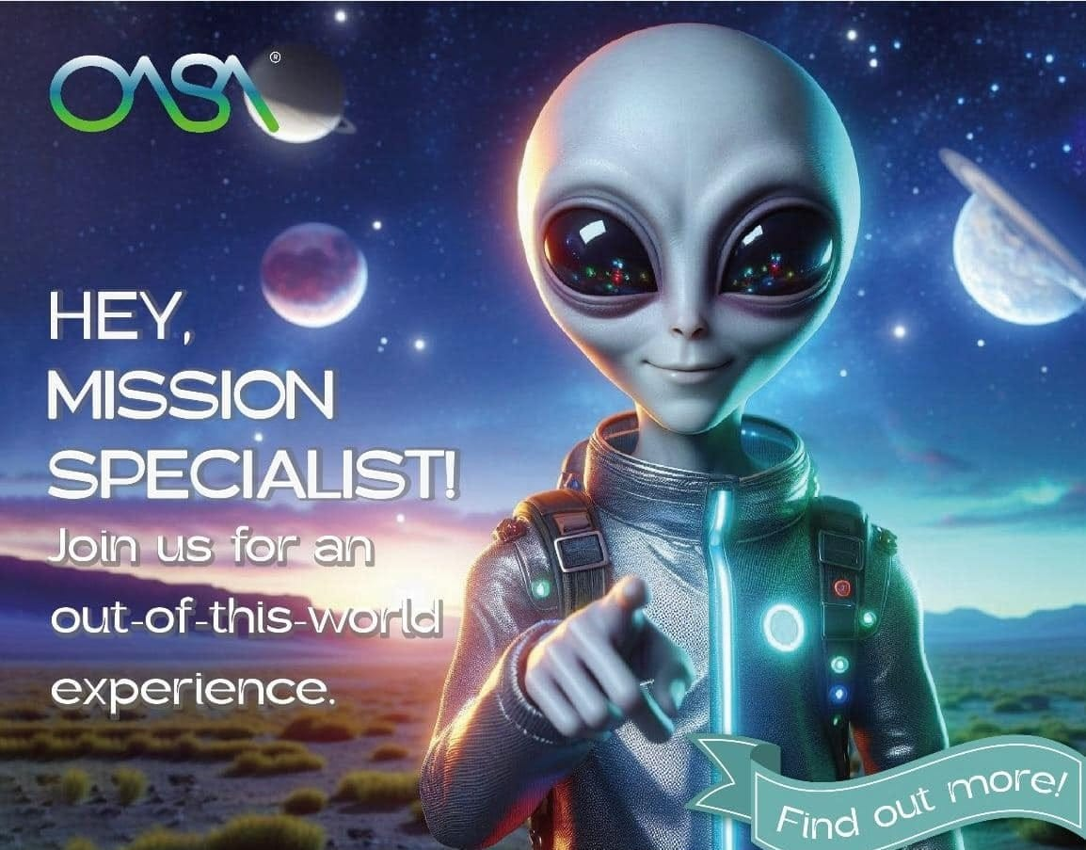
專家指導下組裝衛星
此外，體驗營的設計趣味性十足，學員將獲安排組裝微型/迷你衛星「CubeSat」。課程內容還包括探索新太空經濟，將AI應用於實際挑戰。

「優質的課程應引導學生深入探討將塑造未來10年的關鍵議題，包括網絡安全、數據倫理、太空可持續發展、太空垃圾等問題，以及大灣區迅速崛起的低空經濟。」李嘉樂說。

李嘉樂又談到，預期到2030年，機械人將成為日常生活的一部分，人類也將重返月球，「您的孩子畢業後所面對的世界，將由AI、太空科技以及持續不斷的顛覆性變革所定義。如果您的孩子現在16、17歲，該為踏入嶄新的教育世界做好準備，還是應該再等等才作準備？」(記者 黃兆琦)
